**2019年全国大学生机械产品数字化设计大赛通知**

**(第2号)**

各高等学校：

根据全国大学生机械产品数字化设计大赛组委会1号通知精神，现将提交2019年全国大学生机械产品数字化设计大赛作品材料的有关事宜通知如下：

一、关于提交选拔结果

按“2019年全国大学生机械产品数字化设计大赛通知(第1号)”要求，各参赛学校于2019年1月20日前向大赛组委会提交校内选拔结果（表格样式见附件2）至组委会工作人员邮箱，提交时请在文件名上注明学校名称。

1. 关于提交参赛作品材料的说明

（一）各参赛学校提交本校参赛作品基本情况统计表（参照附件2表格样式）

（二）各参赛队需要提交的作品材料包括作品报名表、设计说明书、作品三维模型、作品运动仿真动画或视频录像，具体要求如下：

1、大赛作品报名表包括电子文档（WORD版本）1份和学校负责人签字、学校盖章纸质版扫描后的PDF电子文档1份，具体填写要求详见附件1大赛报名表表注。

2、设计说明书(不能出现学校名称或者与学校有关标识)要求提供WORD版本和PDF版本电子文档（后者文件容量在1.5MB以内）各1份，内容由各参赛队自行准备，无固定模板要求。WORD版本电子文档统一格式要求为：正文为5号宋体，行距1.5倍，A4幅面，页边距上下2.54cm、左右3.17cm。

3、作品三维模型（1份）应包括动力部件（原动机）和运动规划仿真以及有限元仿真分析的结果和贴图，并在Inventor软件中打包，以免评审时打不开文件。

4、作品运动仿真动画或视频录像（1份)，不能出现学校名称或者与学校有关标识）时间不超过3分钟，文件格式为wmv，avi，mp4等通用格式，分辨率为1024×768，在常用的视频播放软件（如风雷影音、QQ影音等）下可以流畅播放，文件容量在50MB之内。

三、关于提交参赛作品材料的方式

本次大赛需要提交的各项作品材料均使用百度云网盘作为参赛作品文档的存放介质，具体工作流程原理示意图和说明详见附件3。

四、关于媒体宣传

参赛队伍若愿意将其作品作为本次大赛宣传视频的素材，并且同意把作品展示于网络媒体，请在总文件夹下创建文件夹并命名为"作品展示"，在该文件夹放入以下要求文件（视频文件限一个，图片文件限两个，参考样例如下）。 注：只有位于总文件夹下的"作品展示"文件夹中的文件会作为大赛的宣传及展示之用，若无"作品展示"文件夹则视为 该参赛队伍放弃媒体展示权利。

视频文件要求：能完整展示设计意图和机构运动仿真，分辨率为：1920*1080，WMV 或者MP4以及其他常见视频格式均可。

  图片文件要求：图片格式建议用 JPG，图片横向尺寸为2000像素或以上，分辨率达到300dpi，建议把设计灵感及设计意图以图片加文字辅助的方法表达

五、关于参赛作品材料报送时间

1、报送时间截至2019年4月1日，请提前2~3天传送，以确保组委会在截止时间前收到参赛作品。

2、大赛组委会通讯地址：

熊慧萍：湖北省武汉市，武昌首义学院机电自动化学院（430064），电话：18995637955。Email：m18995637955@163.com

张雪凌：湖北省武汉市，武昌首义学院机电自动化学院（430064），电话：18986019982。 Email：531213106@qq.com

附件1：全国大学生机械产品数字化设计大赛报名表（可在欧特克教育网站<http://www.autodesk.com.cn/student-community/manufacturing-competition>下载）

全国大学生机械产品数字化设计大赛组委会

国家级实验教学示范中心联席会机械学科组

欧特克软件（中国）有限公司

武昌首义学院

2018年12月12日

|  |  |  |
| --- | --- | --- |
| 编号 |  |  |

附件1 大赛报名表

全国大学生机械产品数字化设计大赛报名表

|  |  |  |  |  |  |  |  |  |  |  |
| --- | --- | --- | --- | --- | --- | --- | --- | --- | --- | --- |
| 参赛作品名称 | | |  | | | | | | | |
| 所在学校 | |  | | | | | 邮政编码 | |  | |
| 联系人 | |  | | 联系人通讯地址 | | |  | | | |
| 电 话 | |  | | 手机 |  | | Email |  | | |
| 参赛者 |  | 姓名 | | 性别 | 班级 | 所学专业 | | | | 签名 |
| 1 |  | |  |  |  | | | |  |
| 2 |  | |  |  |  | | | |  |
| 3 |  | |  |  |  | | | |  |
| 指导教师 |  | 姓名 | | 性别 | 职称 | 专业 | | | | 签名 |
| 1 |  | |  |  |  | | | |  |
| 2 |  | |  |  |  | | | |  |
| 作品内容简介（限  400字以内） | |  | | | | | | | | |
| 主要创新点  （限200字以内） | |  | | | | | | | | |
| 技术应用价值  （限200字以内） | |  | | | | | | | | |
| 是否已申请专利 | | 是□/否□ | | | | | | | | |
| 学校推  荐意见 | | 负责人（签名或盖章） （公 章）  年 月 日 | | | | | | | | |
| 全国决赛评审意见及结果 | | 决赛评审委员会主任（签名或盖章）  年 月 日 | | | | | | | | |

填写说明：1）编号申报者不填写，由组委会统一填写； 2）联系人应由各学校指派；3）每个作品的参赛者不超过3人，指导教师不超过2人，本人须签名；4）学校推荐意见一栏的负责人应为校长、副校长或教务处长；5）本表双面打印在一张A4纸上。

附件2

**2019年全国大学生机械产品数字化设计大赛校内选拔结果一览表**（EXCEL版本）

|  |  |  |  |  |  |  |  |
| --- | --- | --- | --- | --- | --- | --- | --- |
| 序号 | 学校名称 | 项目名称 | 参赛学生 | 指导老师 | 联系人姓名 | 联系人手机 | 联系人邮箱 |
|  |  |  |  |  |  |  |  |
|  |  |  |  |  |  |  |  |
|  |  |  |  |  |  |  |  |
|  |  |  |  |  |  |  |  |
|  |  |  |  |  |  |  |  |
|  |  |  |  |  |  |  |  |
|  |  |  |  |  |  |  |  |
|  |  |  |  |  |  |  |  |
|  |  |  |  |  |  |  |  |
|  |  |  |  |  |  |  |  |
|  |  |  |  |  |  |  |  |

附件3

百度云网盘作为参赛作品文档的存放介质，具体工作流程原理示意图如下：

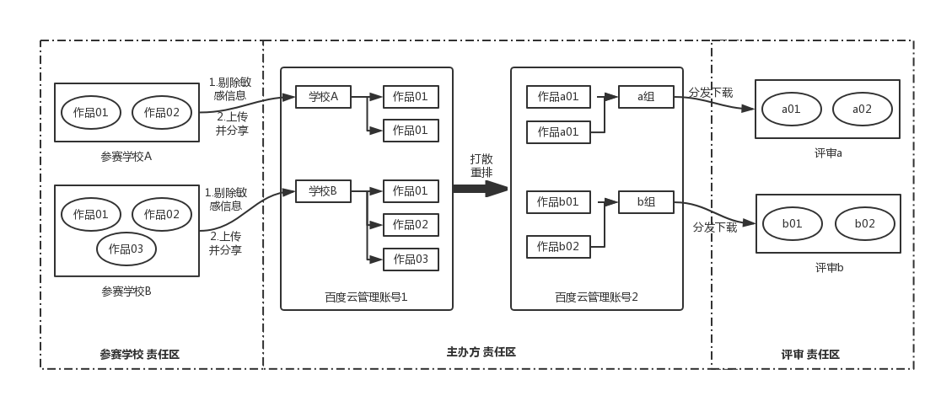

**说明：**

（1）以学校名称新建一个文件夹，将校内全部参赛作品放置于该文件夹下，请勿使用任何压缩包格式；

（2）每个作品上传前请确保将说明书及仿真动画视频中有关学校和参赛者信息等敏感内容剔除；

（3）每个作品按照规范建立独立文件夹，文件夹以作品名称命名；作品相关的文件严格遵守通知中的要求，请勿使用任何压缩包格式；

（4）下载安装百度网盘客户端，下载地址为：<https://pan.baidu.com/>。申请百度网盘账号并登陆；

（5）将学校名称对应的总文件夹上传至百度网盘；（建议晚上休息前开着电脑和网络上传，晚上上传速率相对稳定，一般第二天早上即可上传完毕）

（6）将网盘内学校名对应的总文件夹勾选，点击分享；分享形式为加密，有效期为永久有效；点击创建分享链接；点击“复制链接及密码”，将链接和密码发送至 [531213106@qq.com](mailto:531213106@qq.com) 。

